Componentes internos del ordenador 2.

UT4. Relación 1

1. Busca en internet tres modulos de memoria uno DDR2, otro DDR3 y otro DDR4. Con la información que encuentres rellena la siguiente tabla.

 | DDR2 | DDR3 | DDR4
Modelo | V7 V764002GBD | Kingston HyperX Fury Black | Kingston HyperX Fury RGB
Capacidad en GB | 2 | 4 | 8
Frecuencia | 800 MHz | 1866 MHz | 3200 MHz
Velocidad en GB/s | 6,4 | 14,9 | 25,6
Precio | 11,83 € | 37,35 € | 48 €

2. Rellena la siguiente tabla:

 | Frecuencia en MHz | Operaciones por ciclo de reloj | Capacidad de transferencia
DDR1 200 | 200 | 200M | 1,6 GB/s
DDR2 400 | 200 | 400M | 3,2 GB/s
DDR3 1600 | 800 | 1600M | 12,8 GB/s
DDR3 1800 | 933 | 1866M | 14,9 GB/s
DDR4 2000 | 2000 | 2000M | 20 GB/s

3. Indica las princiaples diferencias entre memorias RAM y memorias ROM.

Hay dos diferencias principales entre las memorias RAM y las ROM, la primera es que las memorias ROM no son volatiles, la segunda es que solo permiten realizar una escritura.

4. Explica con tus palabras los siguientes conceptos, referidos a los discos duros:

• Cara
Cada uno de los lados de un plato.

• Pista
Circunferencia dentro de una cara

• Cilindro
Conjunto de varias pistas alineadas verticalmente.

• Sector.
Divisiones de una pista.

• Tiempo de acceso.
Es el tiempo que tarda el cabezal en ponerse sobre el sector que desea leer o escribir. Es el conjunto del tiempo que tarda en moverse el cabezal y el tiempo que tarda en girar el disco.

5. Explica con tus palabras como está formada la estructura lógica de un disco duro.
Hay 3 divisiones:
- Master Boot Record, es el registro donde se guarda la información para hacer la carga del SO.
- Área de Localización, aqui se almacena la información necesaria para saber que sectores del área de datos pertenecen a un archivo o directorio y cual es su localización física dentro del disco.
- Área de datos, es donde se almacenan los datos.

6. Busca dos discos duros, uno normal y otro SSD y rellena la siguiente tabla:

 | Disco normal | Disco SSD
Modelo | WD Blue 1TB 3.5" | Samsung 860 EVO Basic SSD
Capacidad en GB | 1000 | 1000
Tiempo de acceso | 8ms | ?ms
Velocidad de transferencia en MB/s | 150 | 550
Precio | 42,99 € | 123 €
¿Para que ordenador lo usarías? | Donde sea más importante la fiabilidad que la velocidad. O el precio a la velocidad. | Donde sea más importante la velocidad.

7. Toca rellenar más tablas…

 | Velocidad de lectura | Velocidad de escritura | Velocidad de regrabación
CD x60x30x20 | 150 * 60 KB/s | 150 * 30 KB/s | 150 * 20 KB/s
DVD x80x40x30 | 1350 * 80 KB/s | 1350 * 40 KB/s | 1350 * 30 KB/s
BlueRay x80x40x30 | 36 * 80 Mbit/s | 36 * 40 Mbit/s | 36 * 30 Mbit/s

 | ¿Doble cara? | ¿Doble capa? | Capacidad
CD | No | No | 700 MB
DVD - 9 | No | Si | 8,5 GB
DVD - 18 | Si | Si | 17 GB
Blue-Ray | Si | Si | 50 GB

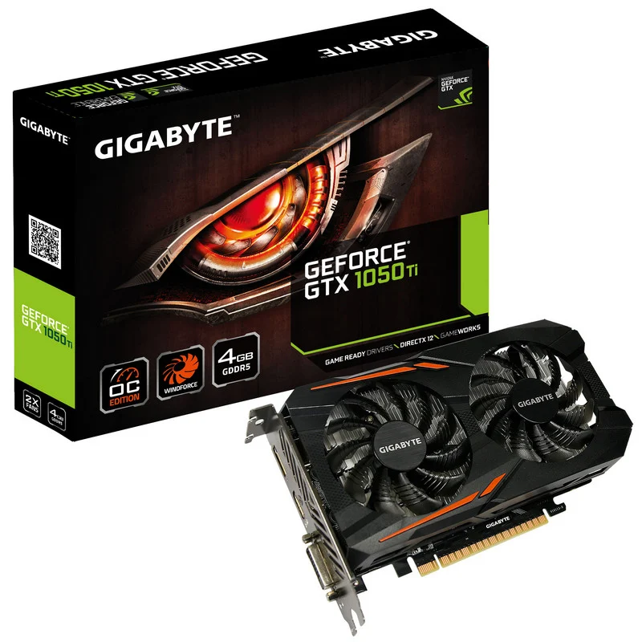
8. Busca dos Tarjetas gráficas actuales una de gama baja y otra de gama alta. Para cada una de ellas pon una foto e indica sus características principales.

Gigabyte GeForce GTX 1050Ti OC 4GB GDDR5:
Frecuencia del procesador: 1341 MHz
Potencia de computo: 2,23 TFLOPS
Vram: 4GB GDDR5
Interfaces: 1xHDMI, 1xDVI-D, 1xDisplayPorts
Factor de forma: ATX
Precio: 169,90 €

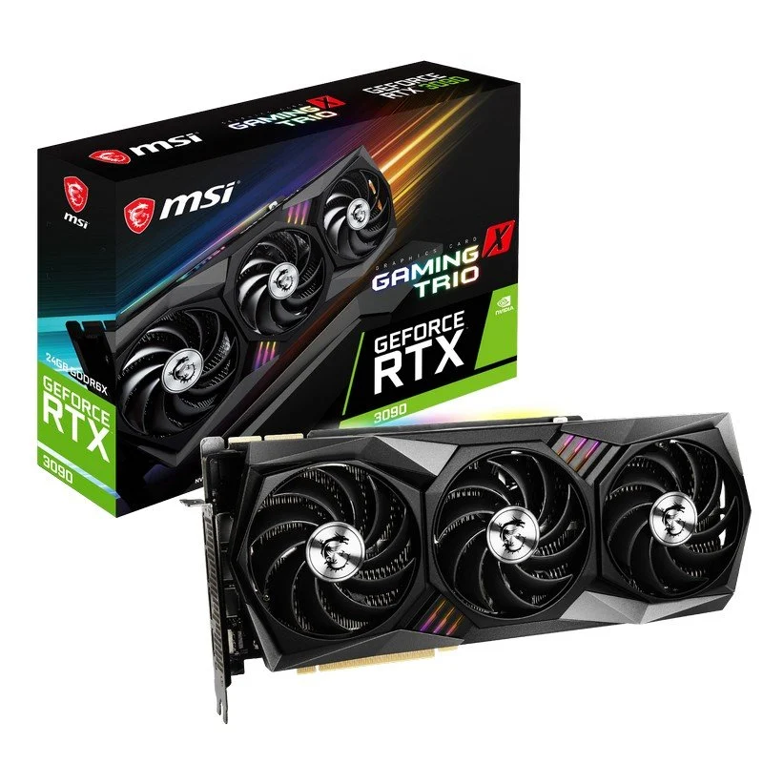
MSI GeForce RTX 3090 GAMING X TRIO 24GB GDDR6X:
Frecuencia: 1400 MHz
Potencia de computo: 35,69 TFLOPS
Vram: 24GB GDDR6X
Interfaces: 3xDisplayPorts, 1xHDMI
Factor de forma: ATX
Precio: 1504,35 €

9. Busca una página en internet donde podamos comparar el rendimiento de distintas tarjetas gráficas.

https://gpu.userbenchmark.com/

10. Busca por internet alguna página donde se muestre el rendimiento de dos o más tarjetas gráficas conectadas por SLI o Crossfire.

https://technical.city/es/video/GeForce-GTX-1080-SLI-m%C3%B3vel-vs-GeForce-GTX-1070-SLI

